**MINISTERIO DE EDUCACIÓN AUDITORIA INTERNA CUA No.:108616**

**MINISTERIO DE EDUCACIÓN ACTIVIDADES ADMINISTRATIVAS**

**Entrega y recepcion de cargo de Director de la Direccion de Recursos Humanos del Ministerio de Educacion**

**GUATEMALA, MAYO DE 2021**

**INDICE**

INTRODUCCION 1

OBJETIVOS 1

ALCANCE DE LA ACTIVIDAD 1

RESULTADOS DE LA ACTIVIDAD 2

ANEXOS 6



# INTRODUCCION

Conforme Nombramiento de Auditoría CUA 108616-1-2021, de fecha 30 de abril de 2021, fui designado para que, en representación de la Dirección de Auditoría Interna, participara en la entrega y recepción del cargo de Director de la Dirección de Recursos Humanos -DIREH-.

# OBJETIVOS

**General**

Establecer mediante la información entregada por los responsables, el estado o situación general de los aspectos administrativos relevantes y delimitar la responsabilidad del funcionario saliente y entrante.

**Específicos**

Determinar si como parte de sus funciones quedan pendientes asuntos de importancia, a los cuales es necesario darles seguimiento posteriormente.

Si todos los bienes y valores asignados al funcionario son entregados completos e íntegramente.

Que el responsable entregue conforme al formulario de control de traslado de información emitido por la Contraloría General de Cuentas.

Que presenten los formularios de cancelación de accesos asignados.

Que se realice el trámite de cancelación de firmas registradas como cuentadante y en otros en los cuales figure como responsable.

Constatar el cumplimiento de la entrega a la Subcontraloría de Calidad de Gasto Público de la Contraloría General de Cuentas, la certificación del acta suscrita y el formulario mínimo de control de traslado de información.

# ALCANCE DE LA ACTIVIDAD

De conformidad con el Acuerdo No. A-106-2019, emitido por el Contralor General de Cuentas, de fecha 9 de diciembre de 2019, “Guía para la participación de las Unidades de Auditoría Interna en el control financiero-administrativo, en la toma de posesión de las autoridades de las entidades de la administración central, descentralizadas, autónomas, y organismos del estado”; y el uso del formulario de control y traslado de información de las autoridades salientes a las entrantes, se procedió a participar en la entrega y recepción del cargo de Director de la Dirección de Recursos Humanos -DIREH-.

# RESULTADOS DE LA ACTIVIDAD

Los resultados del trabajo realizado se resumen a continuación:

Conforme Acuerdo Ministerial No. DIREH-2088-2021, de fecha 26 de abril de 2021, el cual surtió efectos a partir del 01 de mayo de 2021, se rescindió por remoción, el contrato individual de trabajo a plazo fijo No. 022-DIREH-10-2014 a nombre de Walter Arturo Cabrera Sosa, en el puesto de Director Ejecutivo IV, sin especialidad, con cargo a la partida presupuestaria No. 2021- 11130008103-00-0101-0260-01-01-00-000-002-000-022-11000, de la Dirección de

Recursos Humanos.

Con Acuerdo Ministerial No. DIREH-2430-2021, de fecha 27 de abril de 2021, se designa temporalmente a partir del 03 de mayo de 2021, a José Humberto Ortiz Arana, para desempeñar las funciones propias del Director de la Dirección de Recursos Humanos -DIREH- del Ministerio de Educación.

Se requirió al Licenciado José Humberto Ortiz Arana, Director entrante, la Constancia Transitoria de Inexistencia de Reclamación de Cargos, emitida por la Contraloría General de Cuentas del año 2021, quien manifestó que no la presentó aduciendo que su nombramiento es de manera temporal, presentando únicamente copia del correlativo No. 46374, emitida con fecha 02 de mayo de 2013.

Se constató que al 30 de abril de 2021, la cuenta de depósitos monetarios del Banco de Desarrollo Rural S.A. -BANRURAL-, con número 3663006691 a nombre de “Fondo Rotativo Interno Dirección de Recursos Humanos”, el saldo es de Q8,521.35, con 98 cheques por utilizar. La conciliación bancaria se realizó al mes de abril del 2021. Asimismo, se solicitó cancelar la firma autorizada del Director saliente y el registro de la firma autorizada del Director entrante.

Se obtuvo integración respecto a las formas y libros autorizados por la Contraloría General de Cuentas.

La última rendición de cuentas se realizó al mes de marzo de 2021, con la entrega de la caja fiscal a la Contraria General de Cuentas, documentos usados y la disponibilidad de los mismos.

Mediante oficio DIREH-6430-2021, de fecha 05 de mayo de 2021, el Director entrante, consignó que toda la documentación de ingresos y egresos que respaldan las operaciones de contabilidad, tesorería y presupuesto de la Dirección

de Recursos Humanos -DIREH-, se encuentra debidamente archivada y resguardada en el archivo de la Unidad Financiera de la Coordinación Administrativa Financiera.

Se estableció en base a información proporcionada por la Subdirección Jurídico Laboral de la Dirección de Recursos Humanos -DIREH-, en relación a litigios o procesos judiciales que pudieran afectar a la entidad, deben ser seguidos y tramitados por la persona que en función del puesto, desempeñe como Director de la Dirección de Recursos Humanos -DIREH-, así como por la Dirección de Asesoría Jurídica del Ministerio de Educación, como corresponde.

Se determinó respecto a compromisos contractuales que la Dirección de Recursos Humanos -DIREH-, arrenda un inmueble como sede de sus instalaciones y el valor de la renta anual del mismo asciende a la cantidad de Q 1,388,964.00.

Se estableció que el Mobiliario y Equipo a cargo del Director saliente con un importe total de Q 279,286.24, fue entregado a la Analista de Dirección, recibiéndolos a entera satisfacción. Quedando pendiente de efectuar el cargo y registro en la tarjeta de responsabilidad autorizada por la Contraloría General de Cuentas del Director entrante.

Se documentó, que la Dirección de Recursos Humanos -DIREH-, al 30 de abril de 2021, cuenta con un inventario de bienes muebles, según reportes FIN01 y FIN02 del Sistema SICOIN WEB, el cual asciende a la cantidad de Q 7,904,564.46. Sin embargo, no fue proporcionado el saldo del inventario en libros o conciliación entre ambos registros.

Se estableció mediante arqueo de cupones de combustible, de fecha 30 de abril de 2021, efectuado por la Supervisora de la Unidad Administrativa y el Coordinador del Departamento Administrativo Financiero, que asciende a la cantidad de Q 20,800.00. Asimismo, no existen cupones de combustible vencidos.

Se solicitó la cancelación de la cuentadancia del Director saliente y se actualizó el alta del Director entrante, ante la Contraloría General de Cuentas.

Se determinó que la Dirección de Recursos Humanos -DIREH-, cuenta con 04 vehículos en buen estado, correspondiente a 02 vehículos de cuatro ruedas y 02 vehículos de dos ruedas, los cuales cuentan con póliza de seguro.

Se recibió información documental de la Dirección de Recursos Humanos -DIREH- que, al 30 de abril de 2021, cuenta con 222 servidores públicos dentro de su jurisdicción.

El Director saliente manifestó que, la Dirección de Recursos Humanos -DIREH- no posee compromisos pendientes al 31 de diciembre de 2020, relacionado a compromisos y devengados no pagados en el ejercicio fiscal 2020.

De conformidad con la integración de materiales y suministros en resguardo de almacén de la Dirección de Recursos Humanos -DIREH-, al 30 de abril de 2021, emitido por el Encargado de Almacén, la Jefe de Unidad Administrativa y el Coordinador del Departamento Administrativo Financiero, informan que la existencia asciende a 169 productos, los cuales totaliza la cantidad de Q498,720.14.

Se procedió a destruir el hule del sello personalizado que utilizó el Licenciado Walter Arturo Cabrera Sosa, Director saliente. Asimismo, se constató la devolución del teléfono móvil utilizado.

Se constató la solicitud efectuada al Director de Informática para la desactivación de usuarios utilizados por el Director saliente.

De conformidad con el Sistema Guatenóminas, se constató que se encuentra registrada la acción de entrega por rescisión de contrato, con fecha 04 de mayo de 2021.

El Licenciado Ortiz Arana, Director entrante, inició las gestiones ante la Dirección de Informática, correspondiente a la activación de los accesos y perfiles que corresponden al puesto de Director de la Dirección de Recursos Humanos

-DIREH-.

La presencia del auditor interno en el acto de entrega y recepción de cargo del Director de la Dirección de Recursos Humanos -DIREH-, no prejuzga exactitud de saldos y cifras consignadas, en virtud que las mismas son responsabilidad de los diferentes departamentos y unidades de la Dirección de Recursos Humanos

-DIREH-, quienes trasladaron la información documental, por lo que queda sujeta a revisiones posteriores por parte de Auditoría Interna del Ministerio de Educación o Contraloría General de Cuentas.

Los puntos anteriores, quedaron descritos con mayor detalle en el acta de Auditoría Interna No. DIDAI-06-2021, de fecha 07 de mayo de 2021, folios 11490, 11491, 11492, 11493 y 11494; del Libro de Actas con registro número L2 32514, autorizado por la Contraloría General de Cuentas, el 26 de julio de 2016.

La copia certificada del acta, conjuntamente con el “formulario de control de traslado de información” de la entrega y recepción de cargo, fueron presentados el

10 de mayo de 2021, por el Director de la Dirección de Recursos Humanos

-DIREH- en funciones, ante la Contraloría General de cuentas, de conformidad con el plazo establecido en la normativa legal vigente. (Ver anexos 1,2 y 3).

JOSE MANUEL ALVARADO RACANCOJ

Auditor

YAHAIRA NATIANA VEGA MALDONADO DE SANTIESTEBAN

Supervisor

MILDRED LORENA FUENTES DE LEON

Sub Director

JULIA VICTORIA MONZON PEREZ

Director

# ANEXOS

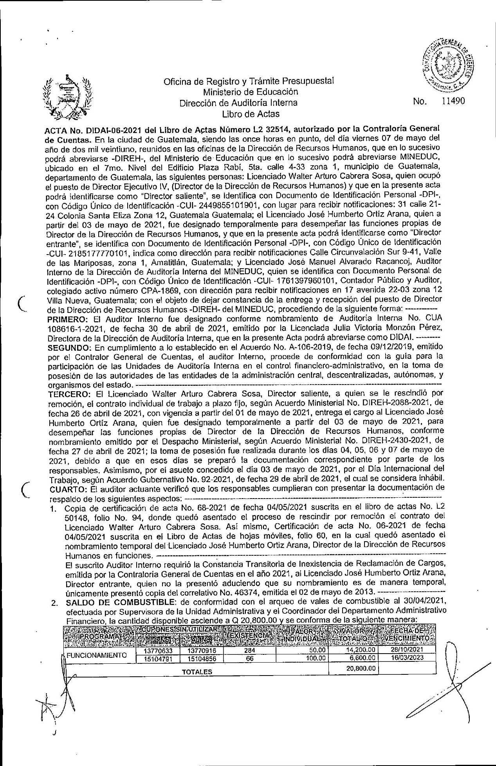Anexo No. 1

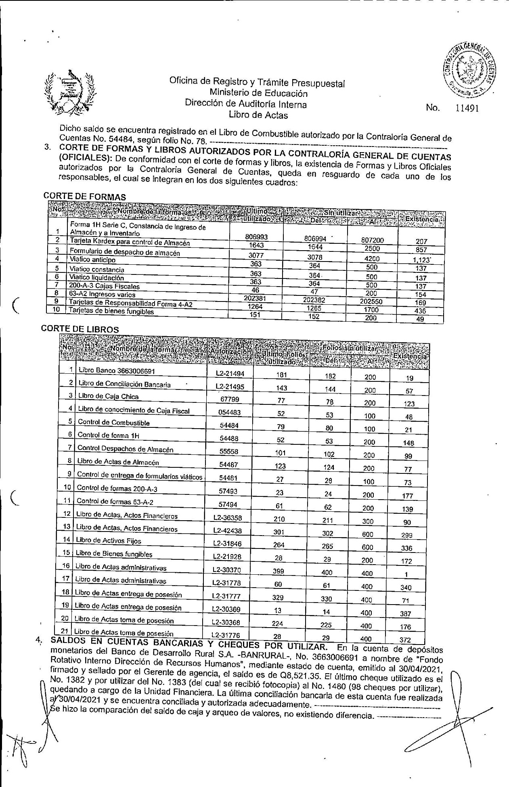Continua el anexo No. 1

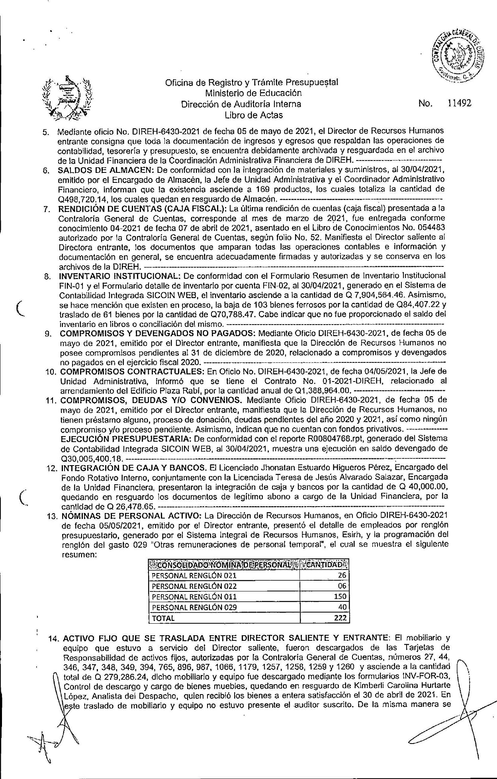Continua el anexo No. 1

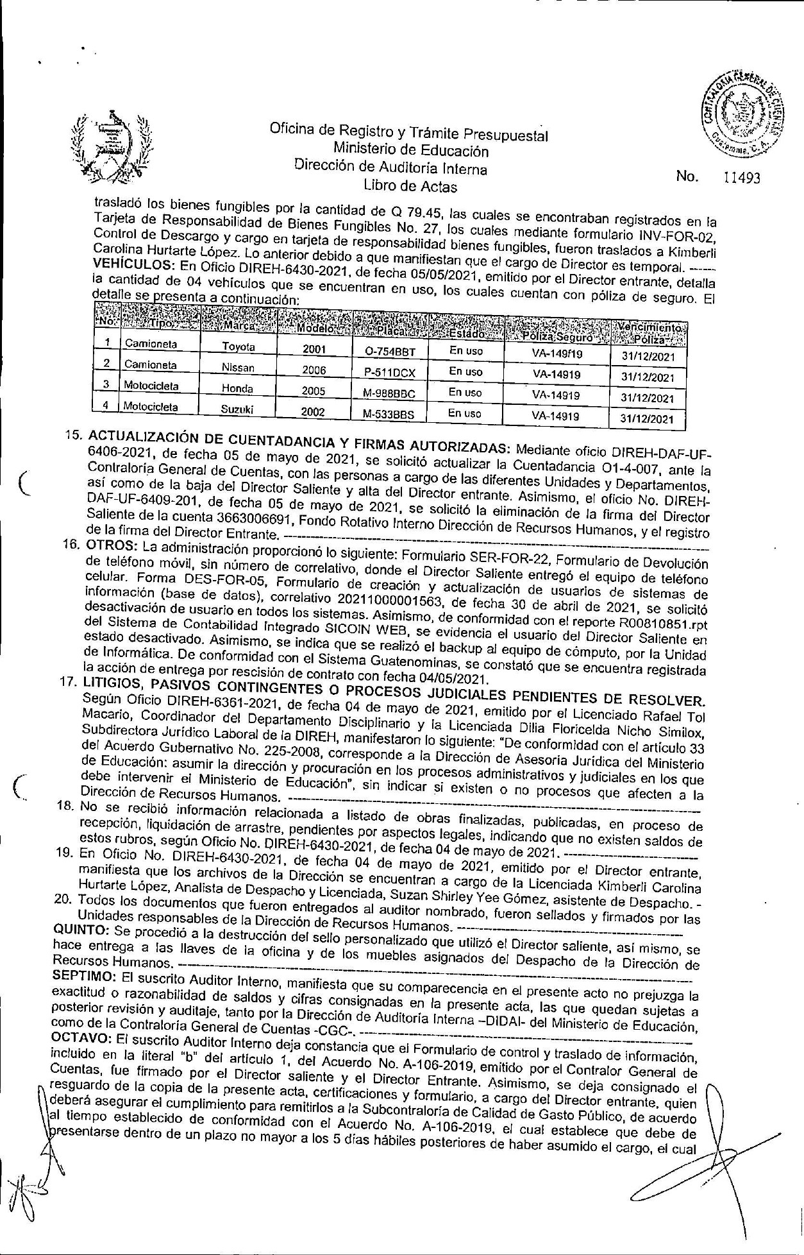Continua el anexo No. 1

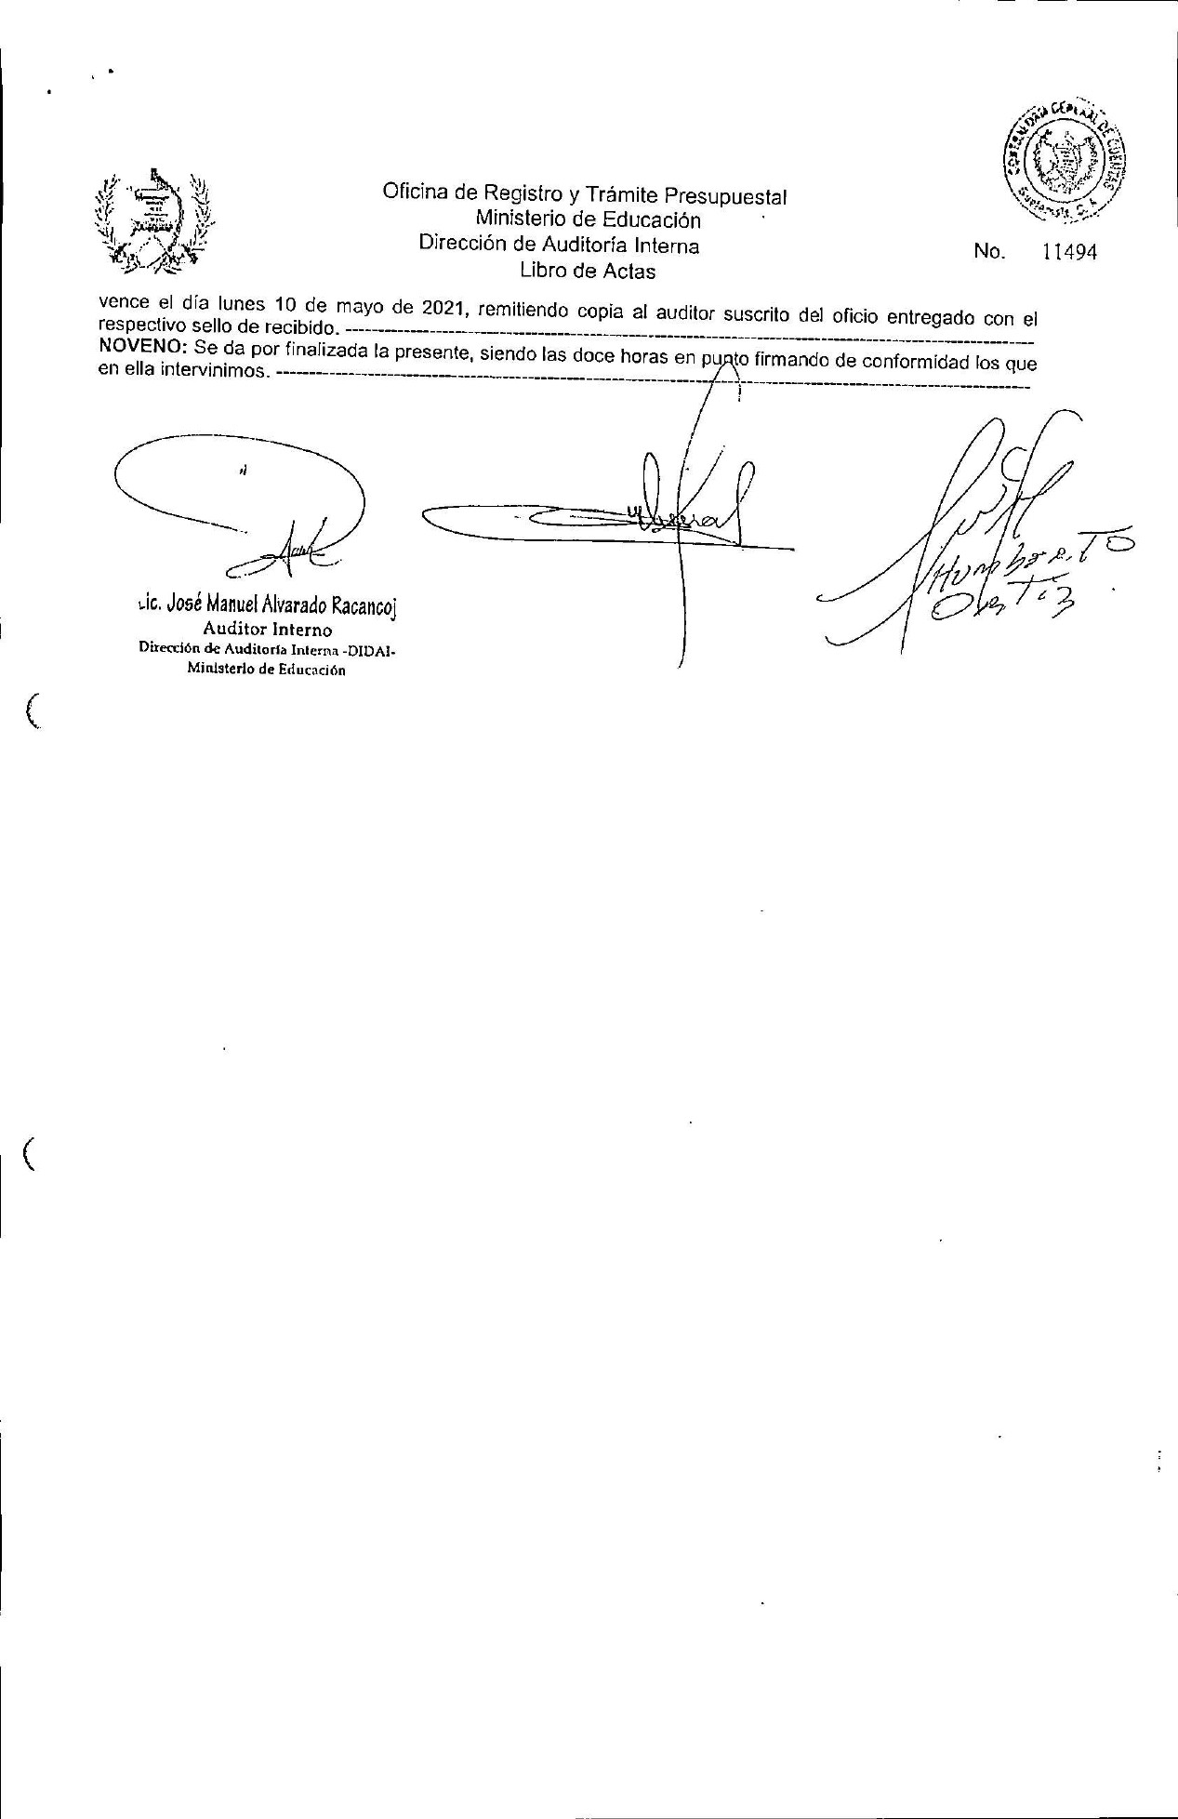Continua el anexo No. 1

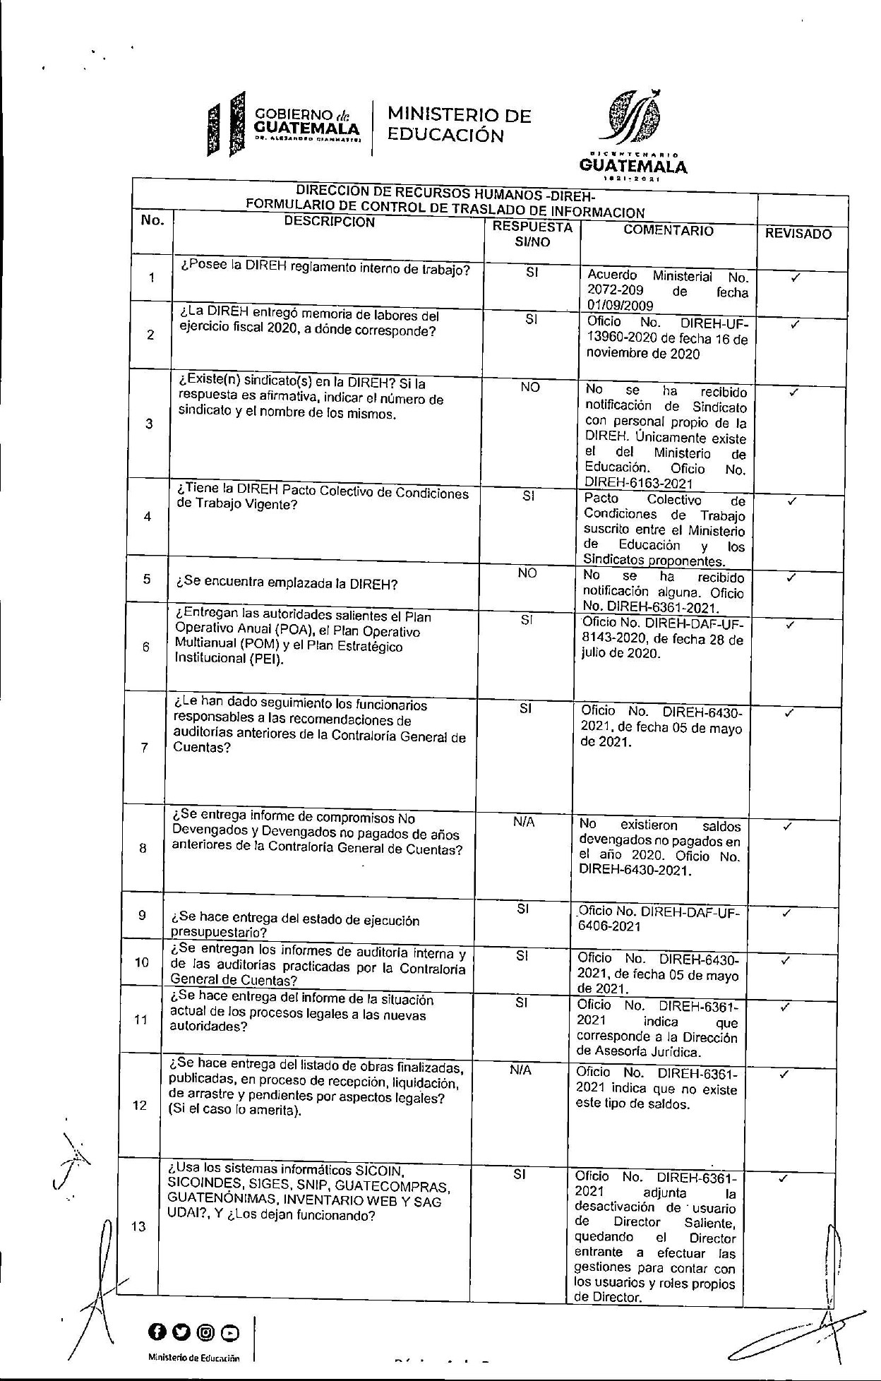Anexo No. 2

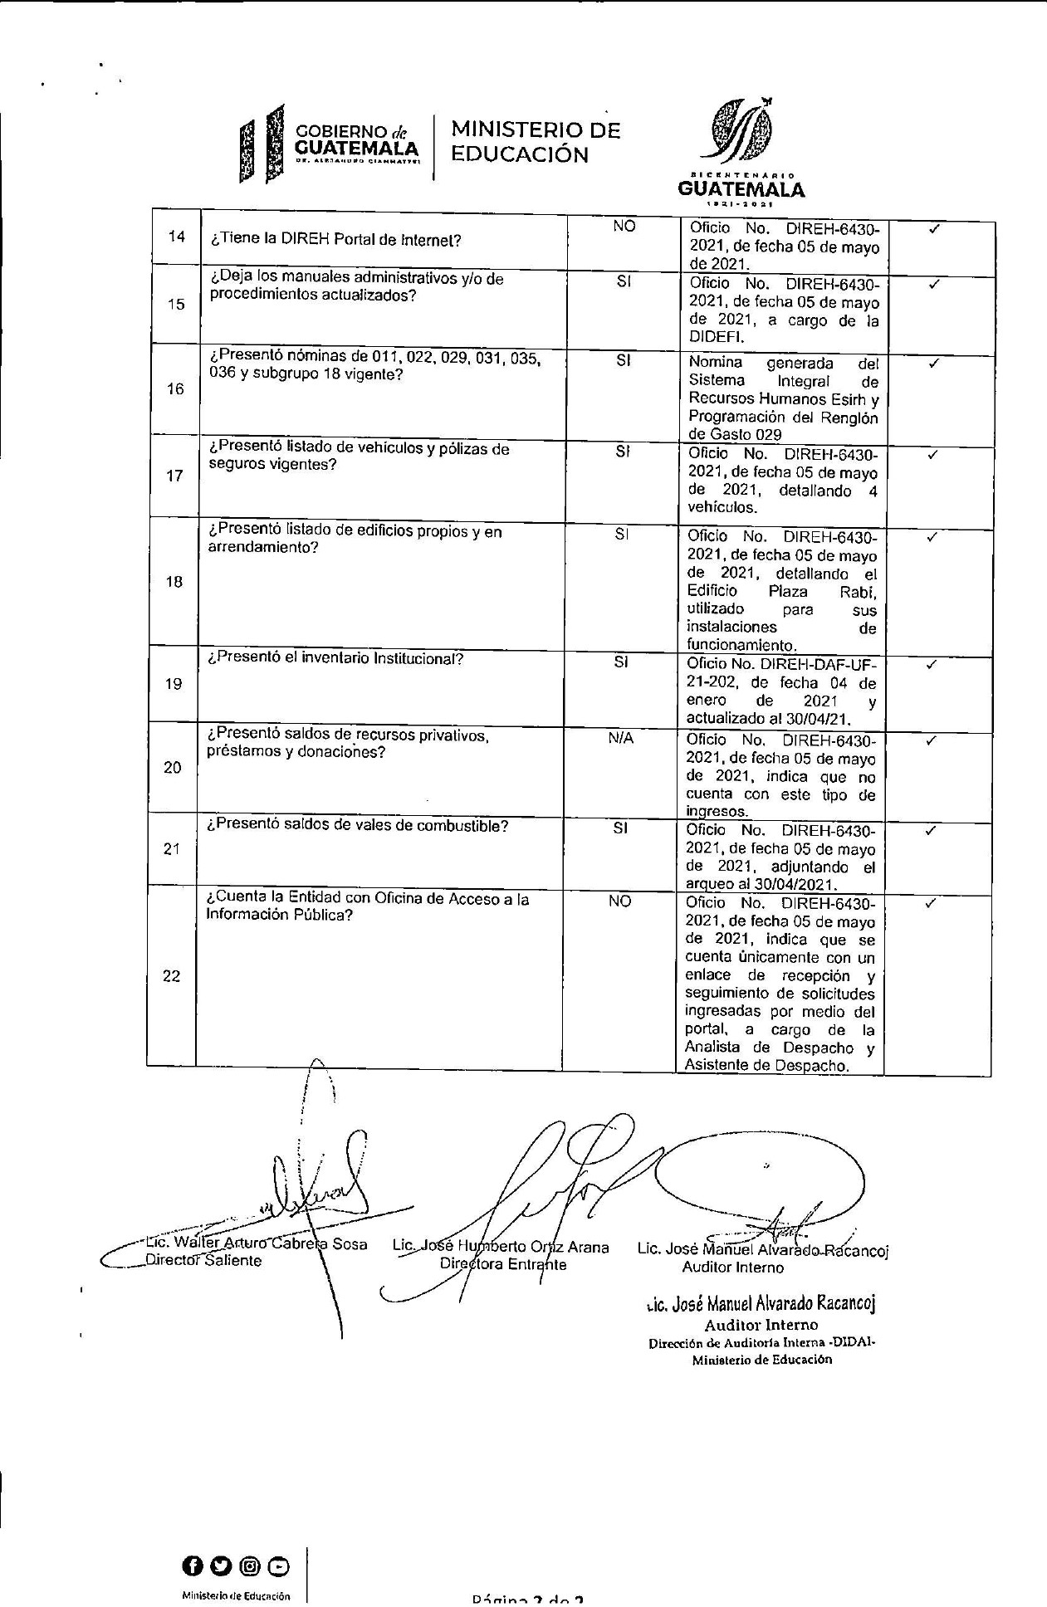Continua el anexo No. 2

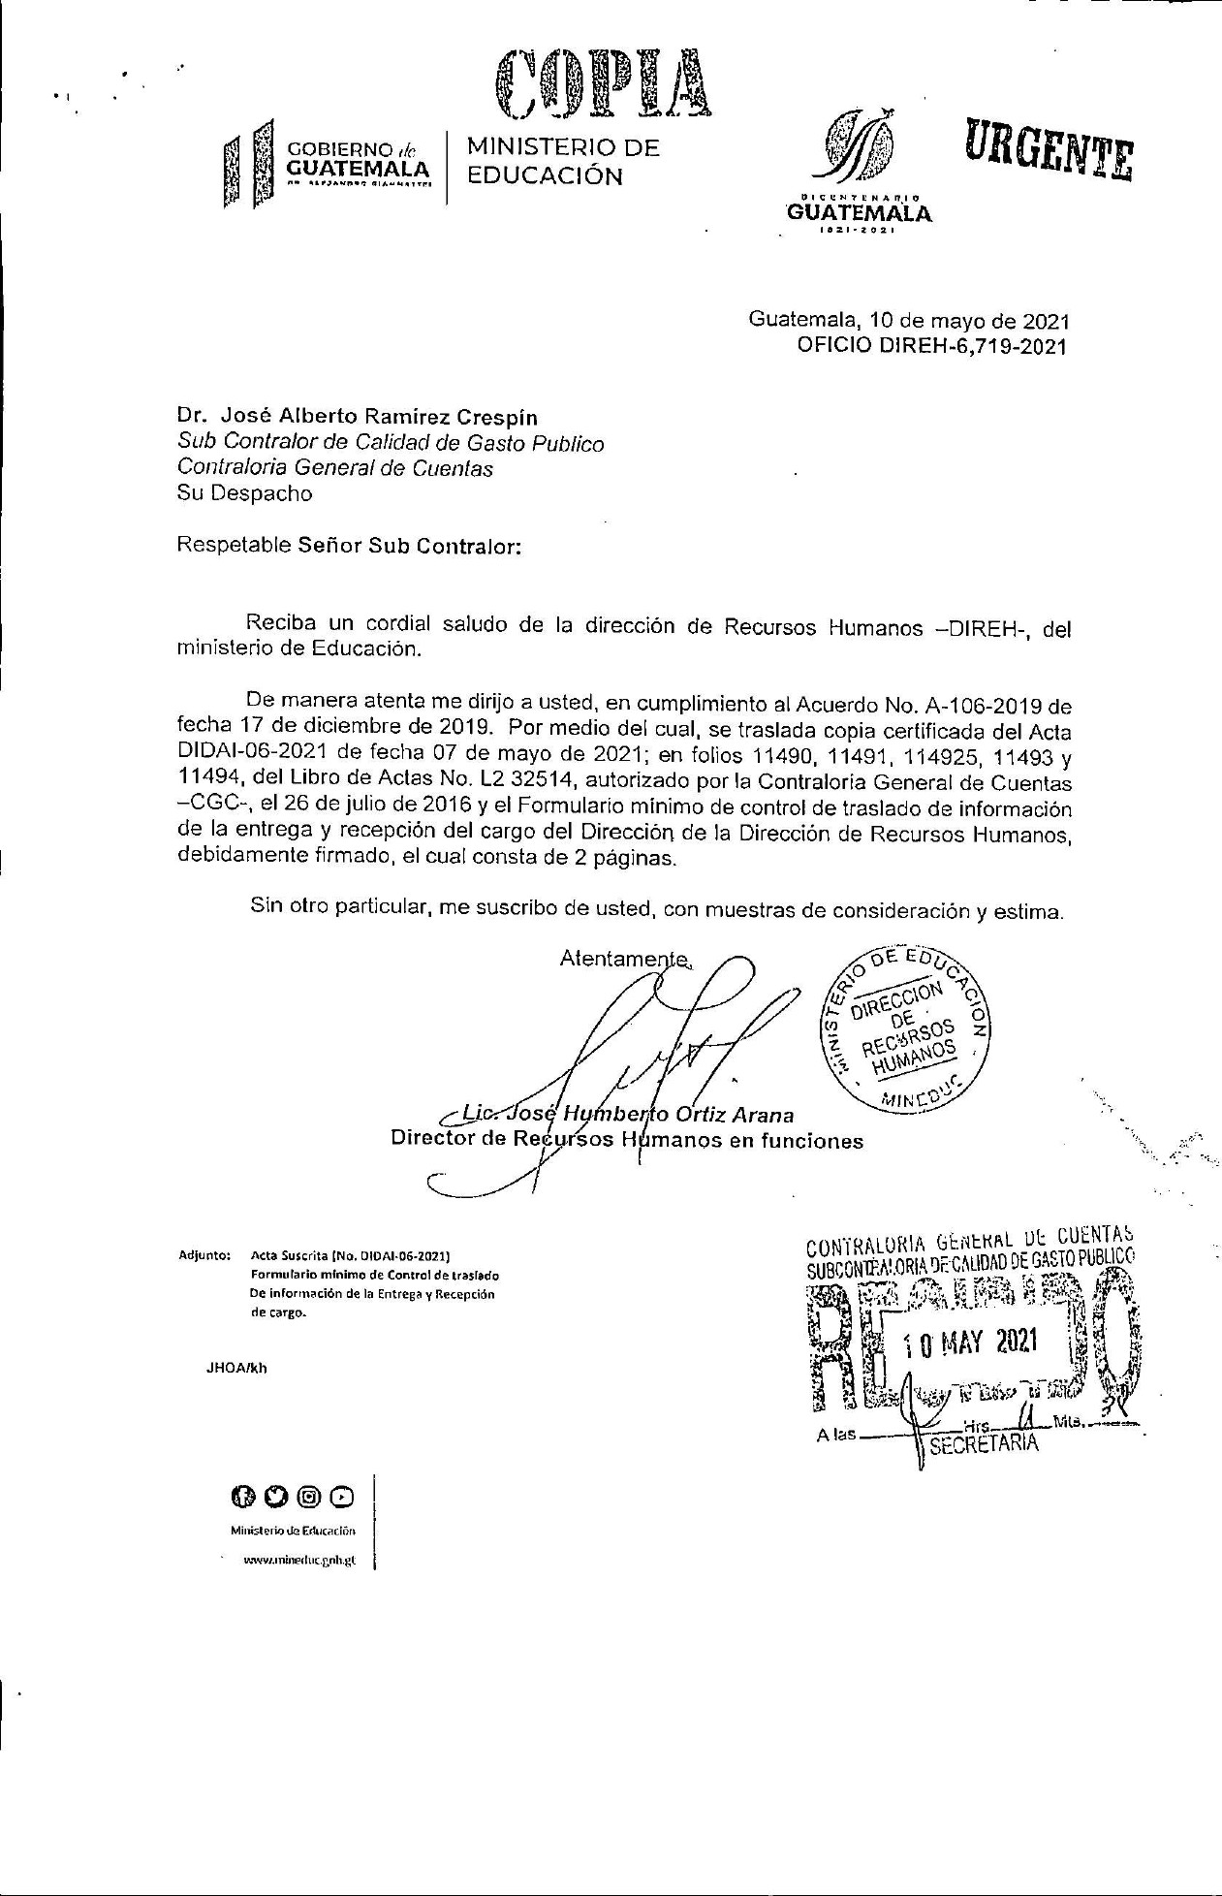Anexo No. 3